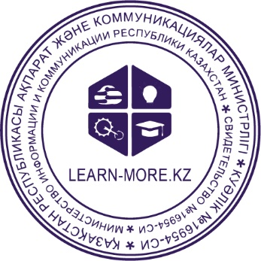
Методический портал LEARN-MORE.KZ
https://learn-more.kz
email: learn-more.kz@mail.ru
№ 3
«____» _______________ 2020 года

ОЛИМПИАДА по ОРГАНИЗАЦИИ ПИТАНИЯ

1. Общие положения
Олимпиада по организации питания - повар среди студентов технического и профессионального образования ставит своей целью стимулирование интереса обучающихся к занятиям по специальности, выявление и развитие творческих способностей и интереса к научно-исследовательской деятельности, создание необходимых условий для поддержки одарённых детей, распространение и популяризация научных знаний среди молодежи.

2. Управление олимпиадой
Подготовку и проведение олимпиады осуществляет оргкомитет портала «LEARN-MORE.KZ – Методическая копилка для преподавателей».

3. Порядок участия в олимпиаде
Участие в олимпиаде платное: необходимо оплатить организационный взнос в размере 500 тенге.
Для участия требуется выполнить следующие действия:
- Необходимо пройти регистрацию на сайте LEARN-MORE.KZ
- Оплатить организационный сбор в размере 500 тенге на KASPI:
Для перевода: +77073289431
*В сообщении указать электронный адрес (адрес регистрации) или логин на сайте, на который необходимо отправить ключ доступа.
*В течение суток, на почту придет письмо с ключом доступа. Если вы забыли указать электронный адрес или указали ошибочный, напишите на адрес: admin@learn-more.kz и приложите чек об оплате.
- Авторизоваться и пройти по ссылке https://learn-more.kz/olimpiada/
- На странице олимпиады, указать ключ доступа.
- Ввести свои данные и начать отвечать на тесты.

4. Программа проведения
Олимпиада проводится дистанционно по следующему графику:
с 10.03.2020 по 28.03.2020 г. проводится олимпиада на сайте
30-31.03.2020 г. – подведение итогов олимпиады, результаты на сайте.

5. Награждение
По итогам олимпиады лучшие студенты будут награждены дипломы 1, 2 и 3 степени. Все участники получат сертификаты об участии.
Указанным преподавателям будут выданы благодарности о подготовке.

ВСЕ СЕРТИФИКАТЫ БУДУТ НА САЙТЕ, ПОСЛЕ ОГЛАШЕНИЯ РЕЗУЛЬТАТОВ

